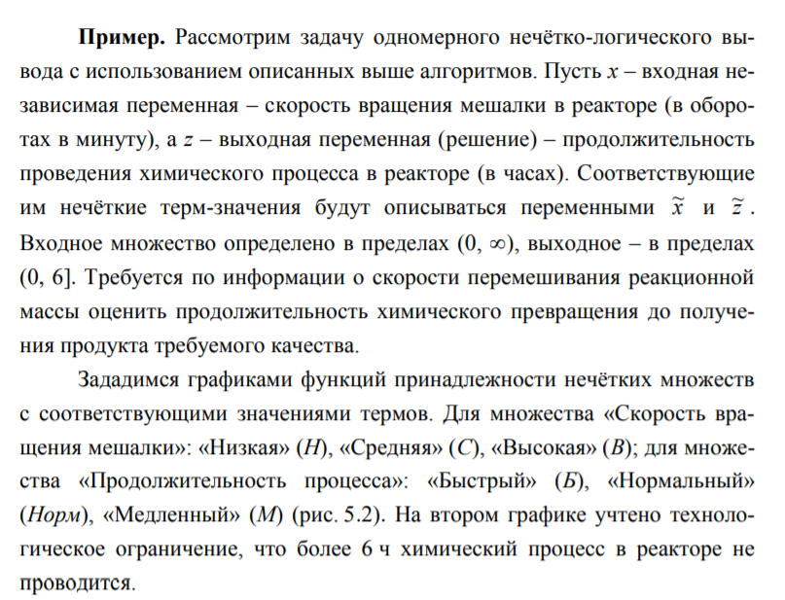

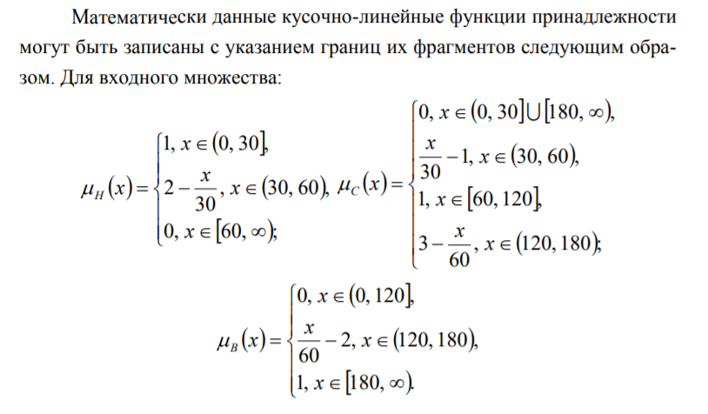

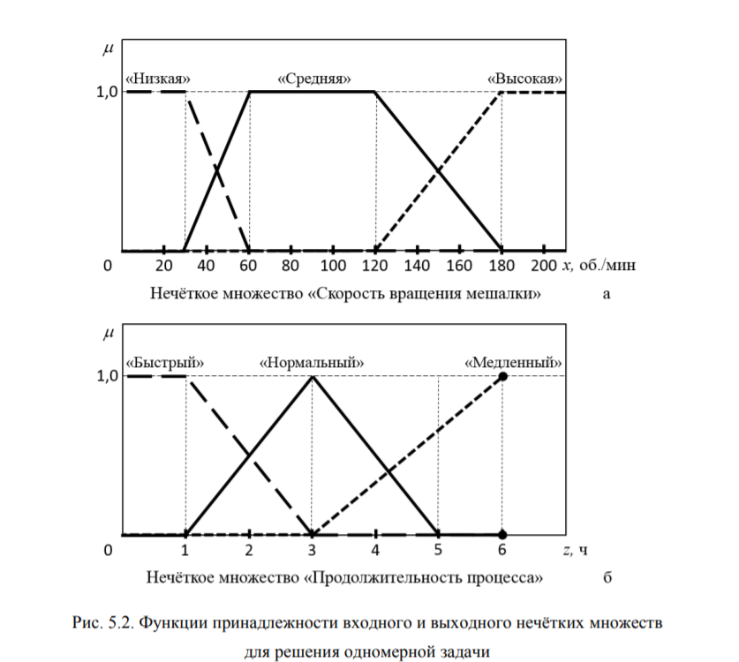

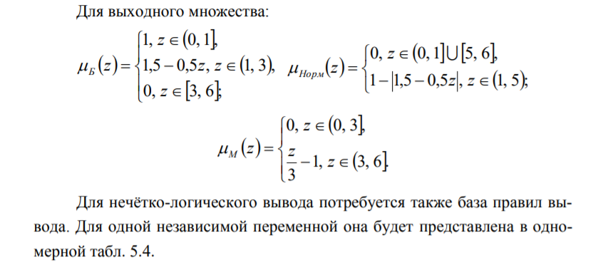

**Таблица правил для одномерной задачи логического вывода**

|  |  |  |  |
| --- | --- | --- | --- |
| Скорость вращения мешалки $\tilde{x}$ | Н | С | В |
| Продолжительность процесса $\tilde{z}$ | М | Норм | Б |

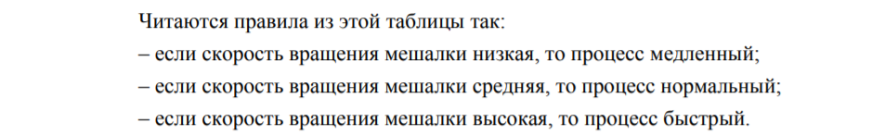

Допустим, на вход системы нечётко-логического вывода поступило значение независимой переменной x = 160 об./мин.

В соответствии с пунктами 1 и 2 всех алгоритмов выполняем фаззификацию и вывод подзаключений.

Для фаззификации воспользуемся графиком на рис. 5.2, а. На нём видно, что степень принадлежности скорости вращения мешалки положительна для терм-значений «Средняя» и «Высокая». Соответствующие значения составляют µС(160) = 0,333 и µВ(160) = 0,667

Таким образом, в результате фаззификации имеем следующее нечёткое входное значение:

$$\tilde{x}=\left(C∩0.333\right)∪(B∩0.667)$$

В соответствии с табл. 5.4 получаем два нечётких подзаключения для переменной $\tilde{z}$

$$\left(C∩0.333\right)→(Норм ∩0.333)$$

$$(B∩0.667)→(Б ∩0.667)$$

Далее по алгоритму Мамдани получается нечёткое решение как композиция отдельных подзаключений:

$$\tilde{z}=\left(Норм∩0.333\right)∪(Б∩0.667)$$

Решению соответствует:

|  |  |  |
| --- | --- | --- |
| 1 - |1,5 – 0,5z| = 0,333 | | 1,5 – 0,5z = 0,667 |
| |1,5 – 0,5z| = 0,667 | | – 0,5z = – 0,833 |
| 1,5 – 0,5z = 0,667 | – 1,5 + 0,5z = 0,667 | z = 1,666 |
| – 0,5z = – 0,833 | 0,5z = 2,167 |  |
| z = 1,666 | z = 4,334 |  |

График функции принадлежности (рис. 5.3), соответствующей полученной композиции, используется для дефаззификации решения одномерной задачи

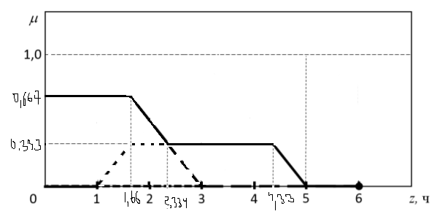

В результате применения метода равных площадей для дефаззификации продолжительности химического процесса получаем её чёткое числовое значение z = 1,666 ч (тк S1=S2+S3+S4)

При использовании алгоритма Тсукамото в результате дефаззификации отдельных усечённых нечётких подзаключений на этапе 3 имеем:

zНорм = 3,0 ч, zБ = 1,166 ч

Средневзвешенное числовое решение по алгоритму Тсукамото составит:

$$z= \frac{3*0.333+1.166*0.667}{0.333+0.667}=1.777 ч$$

Если на этапе 3 алгоритма Тсукамото выполнять дефаззификацию для нечётких подзаключений без усечения по соответствующим им степеням принадлежности, получим:

zНорм = 3,0 ч, zБ = 1,0 ч.

Тогда средневзвешенное числовое значение продолжительности процесса составит z = 2,5 ч.

Нечёткое решение на этапе 3 алгоритма Ларсена имеет следующий вид:

$$\tilde{z}=0,333*μнорм\left(z\right)∪0.667*μБ\left(z\right)$$

График функции принадлежности композиции нечётких подзаключений для приведённого выше решения одномерной задачи по алгоритму вывода Ларсена представлен ниже

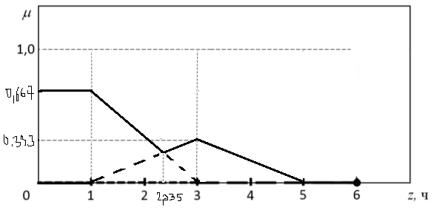

Дефаззификация решения методом равных площадей даёт следующую продолжительность химического процесса в алгоритме Ларсена: z = 1,36 ч

Наконец, для нечётко-логического вывода решения по алгоритму Сугено потребуется экспертная информация об уравнениях связи числовых значений элементов универсальных множеств внутри каждого подзаключения. Пусть существуют следующие зависимости

(не поняла, как строить зависимость)